遵义市播州区琪林学校
简 报
第8期
琪林学校教务处 2023年3月6日
值日教师陪餐
学校食品安全、饭菜质量直接关系到广大学生的生命安全和身体健康，学生在校用餐吃什么、能否吃饱、营养够不够、味道好不好牵动无数家长的心，也是社会的关注热点。我校严格按照上级主管部门要求制定了教师陪餐制度。一方面为了进一步加强学校食品安全管理提高学校餐厅的食品质量以及服务水平，另一方面也确保学生吃得安全，吃得放心，家长安心。
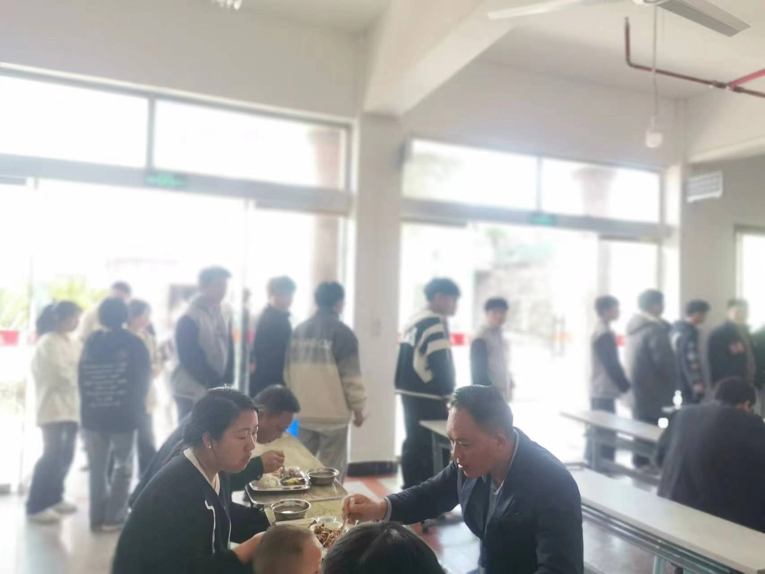
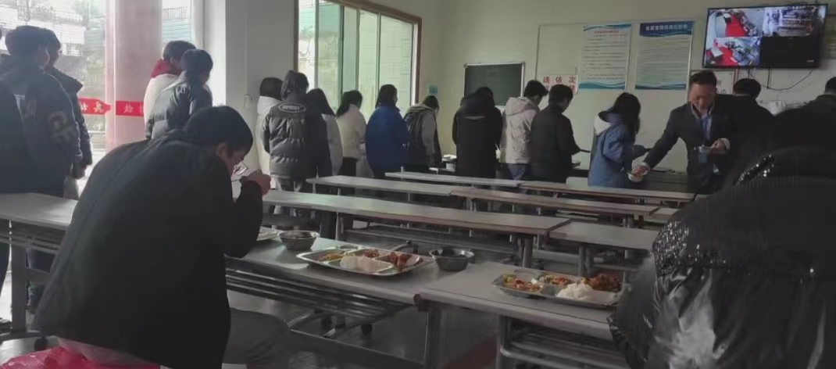

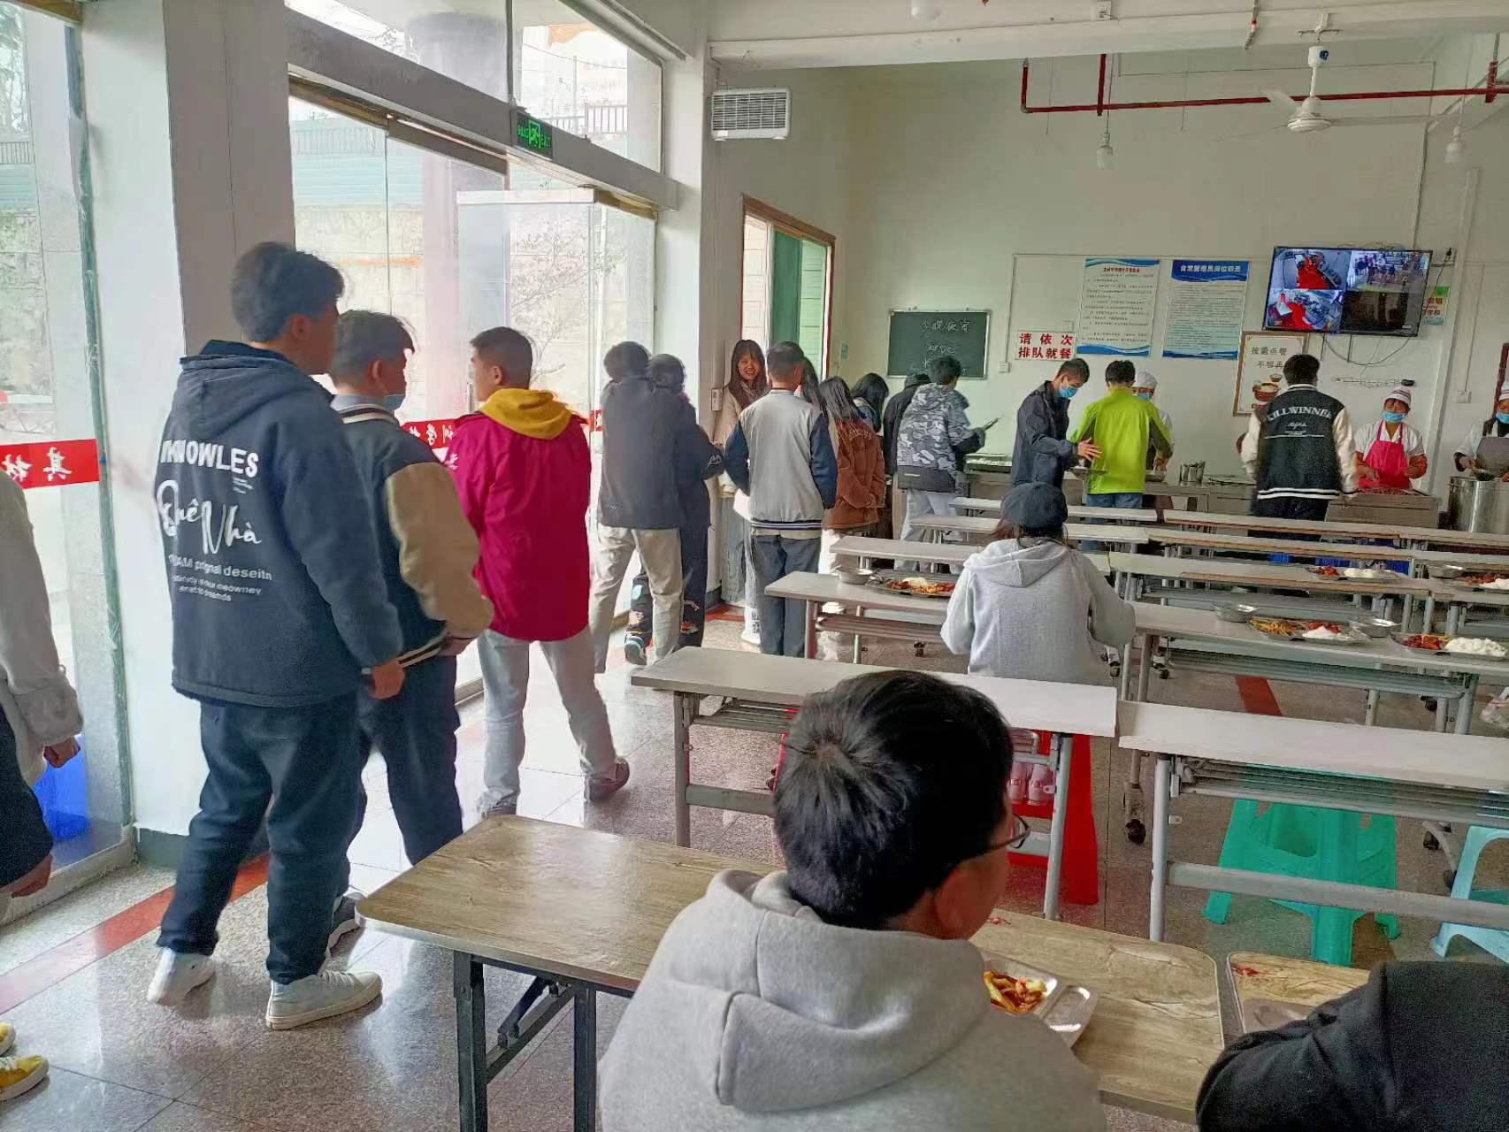
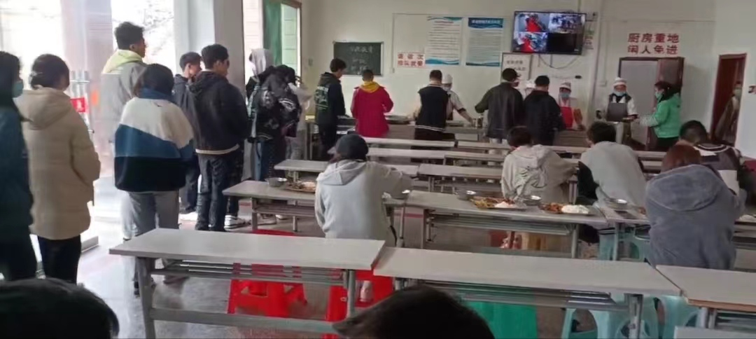

自实行“陪餐制”以来，我校值日教师每天准时到食堂与学生们共进餐，在陪餐的过程中一方面维护现场秩序，另一方面询问了同学们对于学校饭菜的意见，陪餐结束后值班教师积极与后勤工作人员进行沟通，及时把当天的饭菜情况及学生的意见和建议上报给相关领导，从而不断的完善我校的后勤服务，为师生创造一个良好的就餐体验。

报：校 办
送：中心学校
发：各 处 室
（共印3份）

